【別紙１】
（ＦＡＸ：０５３１－２３－１８３２、メール：haikibutsu@city.tahara.aichi.jp）

年 月 日

田原市役所廃棄物対策課 御中

住 所
事業所名
連絡先
田原市粗大ごみ処理シール発注書

下記のとおり、注文します。

記

種類 |  | 発注数量
粗大ごみ処理シール |  | 束
引取り希望日時 | 年 月 日（ ） 時 頃
引取り希望場所 | （該当箇所に☑）  □ 田原市役所 廃棄物対策課  □ 赤羽根市民センター  □ 渥美支所
備考

※１束１０枚入です。
※引渡し希望日の５日前までに送付してください。

※本様式を使用せず、メール・ＦＡＸで発注することも可能です。
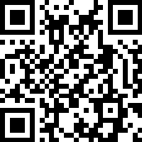
その場合は、発注数量（束数）、住所、事業所名、連絡先、引取り希望日時を記載して発注してください。

※インターネットで直接発注することも可能です。
右の二次元コードを読み取って発注してください。

